ÅRSPLAN
FOR
BØHAMNA BARNEHAGE

2022-2023

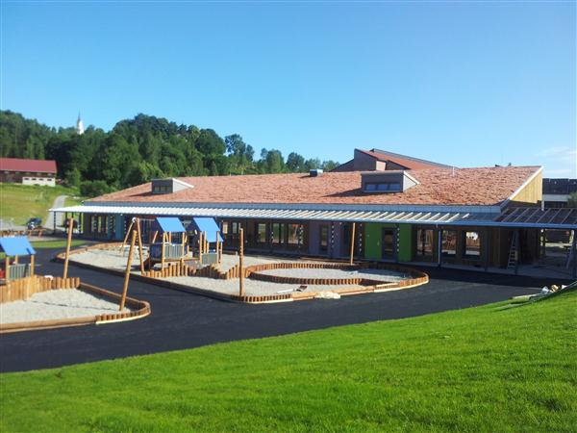

Innhald
- Innleiing 2
- Presentasjon av barnehagen 3
- Vår visjon, målettinger og arbeidsmåtar 4
- Område 1: Ivareta barna tryggleik og helse 5
- Vaktordnigar og kompetanse 5
- Dagsrytme 5
- Trafikksikker kommune……………………………………………………………………………...6
- Område 2: Skape tryggleik, gode relasjonar og eit inkliderande miljø 7
- Overgangar……………………………………………………... 7
Frå heim til barnehage -Frå liten til stor avdeling …………………………...........7
Frå barnehage til skule 8
- Danning gjennom omsorg, leik og læring 10
- Barns medverknad 11
- Sosial kompetanse 12
- Satsingsområde: Innkluderande læringsmiljø 13
- Samarbeid med heimen 14
- Arbeid i personalgruppene………………………………………………..................... 15
- Tidleg og samordna innsats 17
- Område 3: Eit aktivit og spennande miljø 18
- Fagområder 18
- Den digitale praksis 18
- Nærmiljø og samarbeidspartar 19
- Årshjul for dei små avdelingane Veslefrikk og Nøtteliten 20
- Årshjul for dei store avdelingane Revehiet og Tyrihans………………………. 22
- Område 4: Dokumentasjon og synleggjering………………………………………..24

Innleiing
Denne årsplanen byggjer på Rammeplan for barnehagar.
Årsplanen byggjer og på lokale planar for oppvekst i Midt-Telemark kommune.
Personalet har i samarbeid arbeida fram målsettingar og arbeidsmåtar. Jamlege observasjonar, refleksjonar og evalueringar av praksis er utgangspunkt for denne planen.
Planen er fastsett av samarbeidsutvalet for barnehagen.

Planen er eit arbeidsverktøy for personalet, eit samarbeidsverktøy mellom tilsette og foreldra og den skal synleggjere barnehaganes mål og arbeidsmåtar.

Planen viser korleis vi skal arbeide på eit overordna nivå; det som skal gjennomsyre vårt daglege arbeid.
Den gjev ikkje detaljera føringar for veker og dagar. Vekeplanar og dagsplanar må til ei kvar tid tilpassast barnegruppene gjennom året. Det må derfor gjerast gjennom dei møte -og planleggingsarenaar vi har utover i året.

Vi ser fram til eit spennande og nytt år i Bøhamna barnehage!

Presentasjon av barnehagen
Bøhamna barnehage er ein kommunal barnehage med plass til inntil 72 barn dagleg, fordela på fire avdelingar etter alder. Vi har to småbarnsavdelingar; Nøtteliten og Veslefrikk. Vi har to storebarnsavdelingar; Revehiet og Tyrihans.
Begge avdelingar har 4 årsverk i grunnbemanning; 2 pedagogar og 2 fagbeidarar/assistentar. Vi har i tillegg 3,6 årsverk assistentar og ein spesialpedagog knytt til barn som treng særskilt støtte.
Med sin nærleik til USN, har studentar prioritet ved opptak.

Fysiske rammer
Barnehagen ligg i sentrumsnære områder ved universitetet. Nærmaste naboar er universitetet med løpebane, skaterampe, skiløyper, skøytebane og Kroa i Bø. I nærmiljøet har vi og skogområde ved Bøhaugen (Nøtteskogen) og Niståsnabben. Vi har kort veg til Gullbring kulturanlegg, bibliotek, Gullbring barnehage, Evjudalen m.m.
Vi har utvikla ein grønsakhage saman med foreldre og studentar, i skogområdet nedanfor Bøhaugen. Denne nyttar vi nå saman med Skolehagen USN Bø.

Kontaktinformasjon:
Telefon:
Hovednr.: 35 05 95 60
Avd. Tyrihans: 40 91 47 65 Avd. Reveheiet: 40 91 47 63
Avd. Veslefrikk: 40 91 47 66 Avd: Nøtteliten: 40 91 47 64
Styrar: 97 10 19 88
e-post: ashe@mt.kommune.no

Vår visjon, målsettingar og arbeidsmåtar

På denne figuren finn vi vår visjon i midten.
Det er 4 hovedområde vi må arbeide på til dagleg.
Dei sirklar rundt visjonen vår i ei prioritera rekkefølgje.
Dei er nært knytt til kvarandre, og går til dels over i kvarandre.

Område 1: Ivareta barnas tryggleik og helse
Vaktordningar og kompetanse
Vi må til ei kvar tid sørge for å ha vaktordningar som gjev den best moglege vaksentettleiken gjennom dagen.
Dei tilsette skal ved oppstart av nytt barnehageår repetere beredskapsplanar og sjekkerutiner. I løpet av hausten skal det gjennomførast førstehjelp kurs for alle tilsette.
Vi skal ha rutiner for opplæring av nye vikarar og sørge for at dei ikkje har vakter der dei går aleine.

Dagsrytme
07.15: Barnehagen opnar
Barn og foreldre takast imot, og informasjon blir utveksla
Frukost for dei som ikkje har ete heime
Leik
Organisera aktivitetar i ulike grupper inne og ute
11.00: Måltid
12.00: Soving for dei som treng det
Leik
Organisera aktivitetar inne og ute
14.00: Frukt og måltid
Leik/Organisera aktivitetar
16.45: Barnehagen stenger
Barna skal være ute av barnehagen til denne tida

Vi ber om at foreldre gjev beskjed, dersom barnet kommer etter kl. 09.30 på dagen, eller
om det skal ha fri, eventuelt er sjuk.

Avdelingane følgjer i hovudsak denne dagsrytma, men må tilpassast dei behov barna har. Spesielt på småbarnsavdelingane vil dei minste barnas mat -og sove tider måtte tilpassast det einskilde barnet.
Organiseringa skal skape god balanse mellom aktivitet og kvile. Måltida skal organiserast i samsvar med nasjonale retningsliner for mat i barnehagen:
https://www.helsedirektoratet.no/retningslinjer/mat-og-maltider-i-barnehagen#

Dagsrytma er viktig for barnas oppleving av tryggleik og ein forutsigbar kvardag.
Samtidig må det være rom for fleksibilitet, for å tilby barna ein variera og spennande barnehage kvardag, der deira leikelyst og forskartrong blir stimulera.
Tidspunkt og innhald i aktivitetane må derfor evaluerast med jamne mellomrom, og planleggast meir detaljera i høve til behov dei ulike barn, grupper og avdelingar har.

Trafikksikker kommune
Midt-Telemark blei godkjent som Trafikksikker kommune i starten av 2020. I den samanheng er det laga eigen plan for skular og barnehagar som vi følgjer, knytt til arbeid med trafikkopplæring og trafikksikkerheit:
https://midt-telemark.kommune.no/_f/p5/if3b761b3-273b-4c33-8d43-faf95f030089/bohamna-og-veslekroa-bhg-trafikksikkerhetsplan.docx

Område 2: Skape tryggleik, gode relasjonar og eit inkluderande miljø

Overgangar

Frå heim til barnehage – Frå liten til stor avdeling

Småbarnsavdelingane Veslefrikk og Nøtteliten
Med ein del nye barn på høsten vil hovedfokuset være å bli kjent. Det innebær at personalet må lære dei nye barna og foreldra å kjenne. Dei nye barna skal bli trygge på vaksne, og på kvarandre, og få oversikt over det nye livet i barnehagen. Barna som gjekk på avdelinga i fjor må og få høve til å finne si nye rolle i gruppa og lære dei nye å kjenne.

Store barns avdelingane Tyrihans og Revehiet
Å starte i barnehagen igjen i august er å starte på nytt for alle barna. Nokre barn er heilt nye, nokre har bytta avdeling frå småbarnsavdeling, og mange barn har gått på avdelinga før. Nokre av dei som gjekk i barnehagen før ferien er skolebarn eller går i ein annan barnehage. Dette betyr at dagane er annleis enn før ferien.
Det viktigaste er at vi brukar tid på å la vaksne og barn bli kjent, vi skal gje kvart barn tilstrekkeleg tryggleik, hjelpe dei til trivsel, og å få oversikt over kvardagen i barnehagen. Barna må finne seg til rette i gruppa, skape relasjonar og vennskap, bli kjent med rutinar og aktivitetar ut frå korleis dagane er nå.

Tiltak
- Telefonkontakt, avtale om oppstartsdagar og skriftleg informasjon til nye foreldre i løpet av juni
- Foreldremøte og besøksdagar på våren for dei som er nye frå hausten.
- Samtaler med den enkelte foreldre dei fyrste dagane ved oppstart
- Tett samarbeid mellom avdelingane for barn som skifter avdeling
- Vaksne som har tett kontakt med barn og foreldre
- Ha samlingsstunder for å bli kjent som gruppe
- God tid til leik der vaksne er til stede og deltakande
- Øve på namn ved å synge namnesangar, henge opp bilete
- Ha overgangssamtaler med foreldre
- Ha gode rutinar for barna som gjev tryggleik og forutsigbarhet

Vi legg vekt på at barna skal få ein god start på dagen. Vi vil møte barn og foreldre i garderoben/på avdeling når dei kommer. Barna skal føle seg velkomne, og det skal være tid til å utveksle informasjon.

Frå barnehage til skule

Siste året før skulestart har barna aktivitetar i eiga gruppe ein til to dagar i veka. Den kallas for ”skulegruppe”. Denne gruppa vil være felles for Revehiet og Tyrihans, men gruppa kan og delast opp uti frå kva for aktivitetar ein har.

Mål for skulegruppa
  - Skape gode relasjonar på tvers av avdelingane
  - Positive forventningar til å begynne på skulen
  - Føle meistring
  - Oppleve glede
  - Kunne sitte i ro, ta i mot beskjedar
  - Kunne nokre regelleikar

Tiltak
  - Barna får eigne arbeidsbøkar eller permar
  - Korte arbeidsøkter med spill, oppgåver m.m
  - Leik og planlagte aktivitetar inne og ute
  - Trene seg på riktig påkledning
  - Turar i nærmiljøet; både i skogen og i trafikken
  - Skulebesøk

Barnehagane og barneskulane i Bø har samen laga ein plan for at overgangen frå barnehagen til skulen skal bli best mogleg:
https://midt-telemark.kommune.no/_f/p5/i3d697fc8-ae86-438d-9b8e-3d30f4c1cf3a/samarbeidsplan-for-overgang-fra-bhg-til-bo-skule-og-folkestad-skule.pdf

Besøksdagar på skulen, overgangsmøte mellom personalet i barnehagen og skulen, er noko av det som blir beskrive i planen.

Vi vil arbeide for at vi saman med barnehagane og skulane i Bø kan vidareutvikle gode samarbeidsformer, for å skape gode overgangar og samanheng mellom dei to pedagogiske ”kulturane”.

Vi har ofte barn som flytter til andre kommunar etter tida i barnehagen. Da er det nokre praktiske begrensingar i samband med samarbeid med kvar skule barn hos oss skal på.
Det er likevel like viktig at vi har gode rutinar for dei barna som skal starte på skule i ein annan kommune enn Midt-Telemark. Dette må vi samarbeide med foreldra om.

Det aller viktigaste for alle barna som skal over til skulen, er å bidra til god sjølvkjensle, gjere dei trygge, slik at dei er godt rusta til å møte ukjente situasjonar og være i stand til å samhandle i ulike fellesskap.
Dette arbeider vi med heile tida i barnehagen, blant anna gjennom arbeidet med relasjonar, sosial kompetanse og kommunikasjon og språk som er omtala i årsplanen vår

Danning gjennom omsorg, leik og læring

- Barnehagen skal i samarbeid og forståing med heimen ivareta barnas behov for omsorg og leik, og fremme læring og danning som grunnlag for allsidig utvikling.
- Barnehagen skal bygge på grunnleggande verdiar i kristen og humanistisk arv og tradisjon, slik som respekt for menneskeverdet og naturen, åndsfridom, nestekjærleik, tilgjeving, likeverd og solidaritet, verdiar som kommer til uttrykk i ulike religionar og livssyn som er forankra i menneskerettane.

Dette vil vi oppnå gjennom:
- Vaksne som gode rollemodellar
- Vaksne som gjev tryggleik gjennom å være tydlege og viser omsorg
- Nært samarbeid med alle foreldra
- Glede ved å være ute i naturen og nærmiljøet
- Respektere leiken som barnet sitt uttrykksform og gje leiken gode rammevilkår
- Glede ved å samhandle og utvikle vennskap med andre barn
- Utvikle den enkeltes evne til empati
- Kjennskap til tradisjonar i norsk kultur og kulturar som er representera i barnehagen
- Delta og bidra i barnehagens nærmiljø
- Psykososialt læringsmiljø som overordna arbeidsområde
- Nytte «Handlingsplan for et trygt og godt psykososialt barnehagemiljø»
- Arbeide med modellen «Trygghetssirkelen»

Barns medverknad

- Barna har rett til medverknad tilpassa sin alder og forut setningar.
- Barn i barnehagen har rett til å gi utrykk for sitt syn på barnehagens daglege verksemd.
- Barn skal få høve til aktiv deltaking i planlegging og vurdering av barnehagens verksemd.
- Barn skal bli sett, «tatt med på laget» av andre barn og vaksne
- Alle barn skal oppleve demokratisk deltaking ved å bidra og medverke i eit mangfaldig miljø

Dette vil vi å oppnå i barnehageåret.
- Vaksne som aktivt lyttar til verbalt språk og non-verbalt språk i daglege aktivitetar
- Vaksne som anerkjenner barns følelsar
- Vaksne som rettleiar og hjelper barna til å løyse konfliktar
- Mykje leik der vaksne er observatørar, rettleiarar, tilretteleggerar og deltakarar
- Barn som får uttrykkje seg i samlingsstunder o.l.
- La barna få trening i å lytte til andre

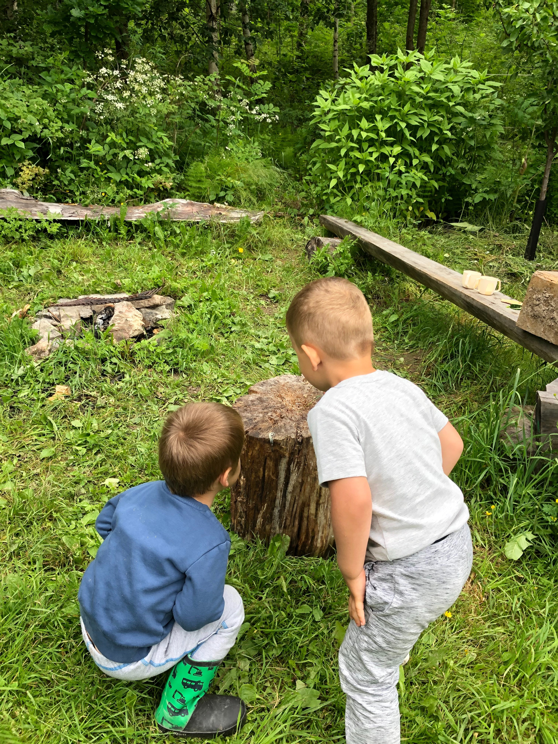

Sosiale kompetanse – ein forutsetning for å fungere i ulike samspel

Småbarnsavdelingane Veslefrikk og Nøtteliten
Det å forholde seg til andre og bli trygg på seg sjølv er grunnleggande ferdighetar menneske utviklar. Barna på̊ desse avdelingane er i starten av livet og er nå i ferd med å tileigne seg denne kompetansen. Vi skal legge forholda til rette for at barna skal oppnå̊ dette. Tidlig erfaring med jamnaldrande barn, trygge og tydelege vaksne er viktig for å nå måla. Jmf. Rammeplanen handlar sosial kompetanse om å kunne samhandle positivt med andre i ulike situasjonar. Dei tilsette skal være tilstades for barna, observere og være delaktig i barnas kvardag. I leiken gjer barna relasjonsarbeid heile tida. Dei søker kontakt, etablerar og opprettholder relasjonen eller blir avvist. Mykje av tida i barnas leik må vaksne sitte på̊ gulvet eller ved bordet, i graset, midt i aktiviteten til barna ute og inne, hjelpe og rettleie.

Store barns avdelingane Tyrihans og Revehiet
Barns utvikling av sosial kompetanse inneber i stor grad evne til å ha gode relasjonar til andre menneske. Det er da viktig at barn er del av eit miljø der toleranse, inkludering og respekt er sentralt. I barnehagen har vi eit rikt mangfald, der vi på ulike vis kan hjelpe barna med kunnskap og erfaringar som gjer at dei ser gleda over at vi er forskjellige, skapar nysgjerrighet, skapar gode haldningar til at vi alle i så måte er unike, og at alle er eit godt bidrag til fellesskapet.

Tiltak
- Dele barna inn i små grupper
- Være lyttande vaksne og gode rollemodellar
- Møte barn på ein støttande og anerkjennande måte
- Temaarbeid som styrker sosial utvikling spesielt
- Sette av god tid til leik
- Legge til rette for oppgåver som krev samarbeid
- Vaksne som rettleiar og hjelper barna i spontane situasjonar som oppstår
- Arbeide særskilt med psykososialt miljø og språkmiljø

Satsngsområde: Psykososialt læringsmiljø og «Trygghetssirkelen»
Kapittel 8 i barnehageloven omfattar barnehagens psykososiale læringsmiljø. Paragrafane her blei gjeldande frå slutten av 2020. Førre barnehageår var implementeringa av dette innhaldet hovedsatsinga for arbeidet i barnehagen. Dette arbeidet held fram og videreutviklas gjennom arbeid med modellen «Trygghetssirkelen»
- Delta i Regional kompetanseutvikling (ReKomp) i regi av USN og Statsforvaltaren.
- Saman med fleire andre barnehagar i kommunen har vi «Trygghetssirkelen» som overordna tema.
- Pedagogisk analyse som verktøy startar vi med i vårhalvåret
- Nytte tverrfagleg samarbeid i henhold til vedtatte planar i Midt-Telemark
- Samarbeid med foreldre
- Foreldremøter, Fau, Su og samtalar
- Temamøte om Trygghetssirkelen i løpet av hausten

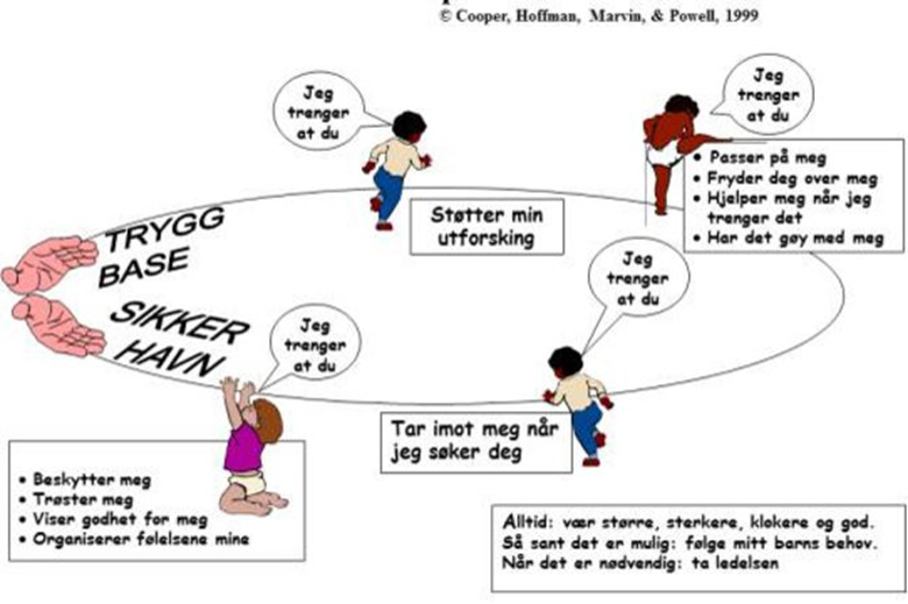

Samarbeid med heimen

I formålsparagrafen i barnehagelova står det mellom anna: «Barnehagen skal i samarbeid og forståing med heimen vareta barnas behov for omsorg og leik, og fremje læring og danning som grunnlag for allsidig utvikling».
Jamfør rammeplanen skal personalet og foreldra samarbeide til barnets beste på indivd -og gruppenivå. Dei skal samarbeide ut i frå at barnehagen har eit samfunnsmandat og verdigrunnlag som det er barnehagen si oppgåve å forvalte.

Mål
Vi skal skape eit miljø:
- der foreldre og personale er opne om sine forventningar til kvarandre
- der ein kan være fleksibel og ta individuelle omsyn, til beste for det einskilde barn og gruppa

Korleis nå måla
- Dagleg kontakt ved levering og henting
- Foreldremøter
- Startsamtalar med nye foreldre
- Overgangssamtalar for dei som skifter avdeling
- Foreldresamtalar minst ein gang i året
- Samtalar etter behov som begge parter kan ta initiativ til
- Møter i samarbeidsutvalet (Su) og foreldreutval (Fau)
- Informasjon og periode planer til heimen via Visma foreldreapp

Foreldreråd, foreldreutval (Fau) og samarbeidsutval (Su)

I følge barnehagelova er alle foreldra i barnehagen medlemmer av foreldrerådet. Dei vel sine representantar til samarbeidsutval.

Vedtekter for Midt-Telemark kommune seier at barnehagen skal ha eit Foreldreutval (Fau)som har ein representant frå kvar avdeling med kvar sin vara. Desse vel igjen sine 2 representantar til samarbeidsutvlet (su).

Samarbeidsutvalet er eit lovfesta kontaktskapande, samordnande og rådgivande organ for barnehagen.
Foreldre og tilsette skal være likt representera.
Personalet vel sine 2 representantar og 2 vararepr. på planleggingsdagar i august.
Foreldra vel sine 2 representantar og 2 vararepr. på foreldremøtet i september.

Arbeid i personalgruppene
Rammeplanen seier mellom anna dette: ”Barnehagen er ein lærande organisasjon der heile personalet skal reflektere rundt faglege og etiske problemstillingar, oppdatere seg og vere tydelege rollemodellar . De skal ivareta relasjonar mellom barna i grupper, mellom barn og personalet og mellom personalet og foreldre” R.p 2017
Rammeplanen gir tydelege føringar for ansvaret til eigar, styrar og pedagogisk leiar/barnehagelærar når det gjeld å drive utvikling.

Planlegging, observasjon, vurdering og fagleg påfyll er nødvendig for å fremme dette målet. Refleksjon over eigen praksis saman med kollegaer er eit viktig verktøy i arbeidet.

Mål
- Godt samarbeid og god kommunikasjon mellom dei vaksne - nødvendig for å oppnå eit klima kor ein kan være i positiv ”endring og utvikling”.
- Vidareutvikle det heilhetlege miljøet i barnehagen
- Utvikle den enkelte tilsette sin kompetanse og personalgruppa sin kompetanse
- Tilsette som kjenner glede og engasjement i arbeidet sitt

Korleis nå måla:
- God og tydeleg struktur og arbeidsfordeling på den einskilde avdeling
- Følgje møteplanen for morgonmøter, avdelingsmøter, pedagogmøter, leiarmøter, personalmøter og planleggingsdagar
- Medarbeidarsamtalar/utviklingssamtalar minst 1 gang pr. år
- I dei ulike møta må satsingsområda våre være tema og følgast systematisk opp
- Samarbeide med spesialpedagog og PPT i henhald til plan for spesialpedagogisk arbeid.
- Følgje plan for tverrfagleg samarbeid med PPT, Helsestasjon og barnevern
- Nytte «Handlingsplan for et trygt og godt psykososialt barnehagemiljø»
- Delta i Regional kompetanseutvikling (ReKomp) i regi av USN og Statsforvaltaren
- Delta i den kommunale satsinga «Saman Mot» i regi av ressurssenteret RVTS Sør:
Trygge vaksne-trygge barn. Førebygging av vald og overgrep mot barn og unge
- Nytte handlingsplanen for barn som bekymrar
- Den enkelte tilsette gjer seg noko kjent med alle barn på i barnehagen utover i året
- Hospitering mellom avdelingar på vårhalvåret

Korleis ser vi at vi er i rett utvikling
- Barn som trivst og er i fin utvikling
- Vaksne som viser interesse for alle barna
- Vaksne som gjer kvarandre nødvendig informasjon for å ivareta enkelte barns behov
- Vaksne som tar initiativ til aktivitetar og spør «Kven vil være med å……»
- Vaksne som ynskjer å seie «ja» til ulike initiativ frå ungar og vaksne – tenke seg om
før ein seier «nei»
- Barn som gradvis blir trygge på alle vaksne på huset vårt.
- Vaksne som dreg nytte av kvarandre sine interesser og kompetanse, og såleis utviklar eit spennande leike –og læringsmiljø.

Tidleg og samordna innsats –tverrfagleg samarbeid
- Spesialpedagogar i kommunen har sitt arbeid med fleire barn i våre barnehagar. Mykje av sitt arbeid gjer dei på avdelingane og i små grupper. Dei blir sentrale vaksne for alle barna, og naturlege samarbeidspartar og rettleiarar for dei tilsette i barnehagen.

Instansar vi samarbeider mykje med:
- PPT (Pedagogisk psykologisk teneste) i Midt Telemark
har fast tid i barnehagen ein onsdag i månaden
- Midt Telemark barnevernsteneste
- Helsestasjonen i Bø
- SKI-Senter for kvalifisering og inkludering
- Fysioterapeut

Vi har 2 tverrfaglege møter på hausten og 3 på våren. Her deltar styrar, ped.leiarar, spesialpedagog, PPT, barnevern og helsestasjonen.

Både personale og foreldre kan be om råd og rettleiing frå disse instansane.
I tilknyting til enkeltbarn er det alltid i samarbeid med foreldra.

Område 3. Eit Aktivt og spennande miljø

Fagområder
Rammeplanen definerar 7 fagområde som barnehagen skal gi erfaring og opplevingar innanfor. Områda skal sjåast i samanheng og vere ein gjennomgåande del av innhaldet i barnehagen. Dei 7 områda er:

- Kommunikasjon, språk og tekst
- Kropp, rørsle, mat og helse
- Kunst, kultur og kreativitet
- Natur, miljø og teknologi
- Etikk, religion og filosofi
- Nærmiljø og samfunn
- Mengd, rom og form

Bøhamna sitt arbeid med desse fagområda er beskrive i ein eigen progresjonsplan:
https://midt-telemark.kommune.no/_f/p5/i96f924ae-c41f-4b82-8535-9a494e5f10e0/bohamna-barnehage-progresjonsplan.pdf

Den digitale praksis i barnehagen
Rammeplanen seier at den digitale praksisen i barnehagen skal bidra til leik, kreativitet og læring. Dei vaksne skal delta saman med barna i bruken av digitale verktøy og utøve digital dømmekraft.
Vi må jevnleg reflektere over og vurdere korleis barnehagen arbeider i henhold til denne målsettinga.

Nærmiljø og samarbeidspartar
- Universitet i Sørøst-Norge .
- Vi samarbeider om bruk av nærmiljøanlegg
- Vi er partner barnehage for barnehagelærarutdanninga
- Samarbeid med idrettsstudentar om aktivitetar saman med
barna
- Grønsakhagen vidareutviklar vi med skolehagen USN Bø

- Kroa i Bø til aktiviteter for barn, arrangement
- Bassenget i Gullbring til bading med førskulebarna , og treningsgrupper for barn
med særskilte behov
- Vi vil nytte oss av nærmiljøet og utvikle samarbeid med aktørar i området

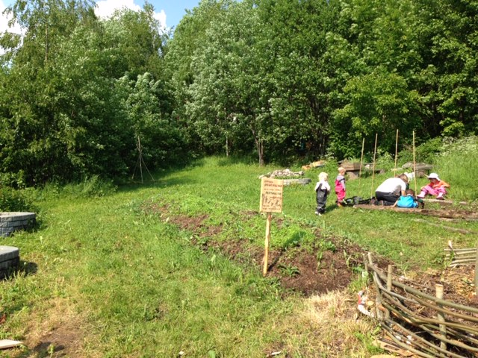

Årshjul for dei små avdelingane Veslefrikk og Nøtteliten

Månad | Innhald/Tema | Verd å merke seg
August  September | -Tilvenningsperiode  Vi brukar tida på å la barna blir trygge og godt kjent med avdelingens rutiner, barnegruppa og dei vaksne.  -Sang og musikk | Planleggingsdagar/stengt 15 og 16. august  Foreldremøte 7.september
Oktober | -Kroppen min  Vi har fokus på kropp, bevegelse og sanseoppleveingar.  -FORUT barneaksjon | Innsamlingsaksjon i barnehagen med foreldre på FN-dagen 24.okt.
November | -Fuglar | Planleggingsdag /stengt: 4.november
Desember | -Advent og førjulsaktiviteter – Lucia - Nissefest | Vi markerer Luciadagen 13.desember  Førjulsfest med foreldre
Januar Februar | -Eventyr  -Rim og regler -Vannleik -Karneval | Planleggingsdag 2. januar.
Mars  April | -Påskeaktivitetar  -Barna blir kjent med høna, egget og kyllingen  -Vår og vårteikn – insekt, planter og dyr.  -Vi jobbar med leseglede  -Tannhelse – besøk av tannpleiar | Påskefrokost med foreldre 31.mars
Mai  Juni | -17 mai  -Turar i nærområdet.  - Forberede overgang for barn som skal bytte avdeling neste barnehageår  -Telling, former og farger | Fotograferingsdagar 23. og 24.mai  Planleggingsdag/stengt 30.mai  Sommarfest med foreldre  Foreldremøte for barn som skal starte neste barnehageår

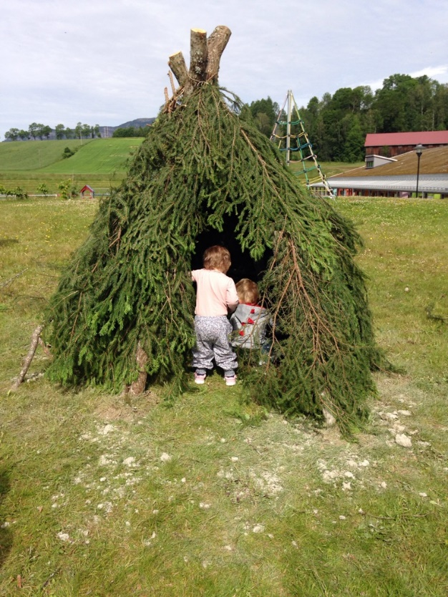

Årshjul for dei store avdelingane Revehiet og Tyrihans

Månad | Innhald/Tema | Verd å merke seg
August | - Oppstart og tilvenning  - Innarbeide gode rutiner | Planleggingsdagar/stengt 15 og 16. august
September | - Brannvern  - Vennskap  - Oppstart av skoleklubb og grupper | Foreldremøte 7.september
Oktober | - Mangfald  - Bli kjent med ulike kulturar  - FORUT -prosjekt | Innsamlingsaksjon i barnehagen med foreldre på FN-dagen 24.okt.  19.okt – konsert for 4-5 åringer  Foreldresamtalar
November | - Eventyr | Planleggingsdag /stengt: 4.november  Foreldresamtalar
Desember | - Juletradisjonar  - Førjulsaktivitetar | Vi markerer Luciadagen 13.desember  Førjulsfest med foreldre
Januar | - Kroppen  - Oppstart skulebesøk  - Samisk kultur | Planleggingsdag 2. januar.
Februar | - Samisk kultur  - Karneval
Mars | - Vårteikn og uteliv  - Påske | Påskefrukost med foreldre 31.mars
April | - Det spirer og gror  - Rusken aksjon i barnehagen
Mai | - Det spirer og gror  - Grunnlovsfeiring | Fotograferingsdagar 23. og 24.mai  Skulklubben besøker NAF banen i Skien  Planleggingsdag/stengt 30.mai
Juni | - Sommar og uteliv  - Forberede overgang for barn som skal bytte avdeling neste barnehageår  - Besøk av barn som skal starte neste barnehageår | Sommarfest med foreldre

Organisering av arbeidet

Vi deler barna inn i mindre grupper, der vi blant anna har formingsaktivitetar, leikegrupper og skuleklubb grupper. Dette fordi vi veit at barna da opplever meir ro, større voksentettleik, og det skaper ein arena kor barna får fokus på ein annan måte. Det bidrar og til å kunne legge til rette for å styrke sosial utvikling, fordjuping i ulike tema og aktivitetar som er tilpassa barnas forutsetningar.
Vi tar og tak i tema som barna viser interesse for, og tema som vi til ei kvar tid ser er viktig for barnegruppa.
«Eg og vi, her og nå, på veg mot framtida».

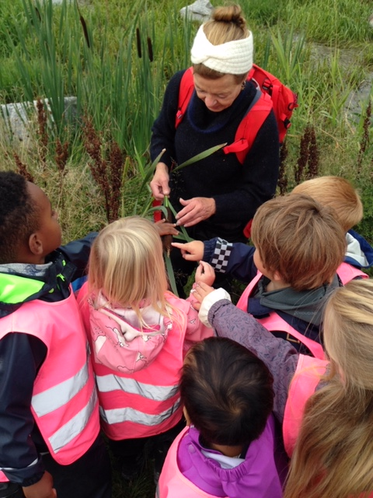

Dokumentasjon og synleggjering
I henhold til Rammepalen kan dokumentasjon av barnehagens pedagogiske arbeid gje foreldre, lokalmiljøet og kommunen informasjon om kva barn opplever og lærer i barnehagen. Dokumentasjonen kan synleggjere korleis barnehagen oppfyller krav i rammeplanen og barnehagelova

Eit etisk perspektiv skal ligge til grunn ved dokumentasjon av barnegrupper og enkeltbarn.

Slik vil barnehagen arbeide med dette:

- Det skal gis ut avdelingsvis informasjon/planar til foreldra kvar 4. -6. veke som fortel kva vi har jobba med og vegen vidare, via Visma foreldreapp

- Bilete og små tekstar som synleggjer dagleglivet i barnehagen i Visma app

- Munnleg dokumentasjon i form av daglege samtalar med foreldre

- Vise fram arbeidet til barna gjennom utstillingar i nærmiljøet til barnehagen

- Nytte nærmiljøet og delta i det, slik vi har omtala tidlegare i planen

- Invitere lokal presse

- Midt-Telemark kommune si heimeside:
https://midt-telemark.kommune.no/finn-tjeneste/barnehage/barnehager/bohamna-barnehage-i-bo/

